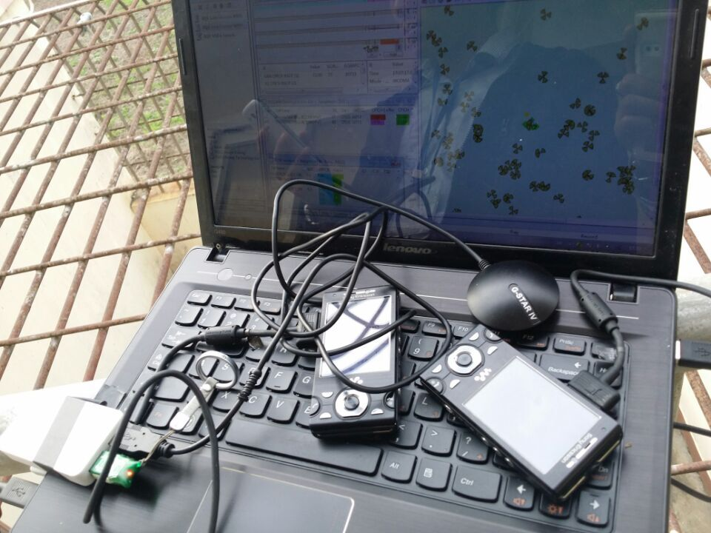
图为运营商网络优化工作人员现场检测几检测工具
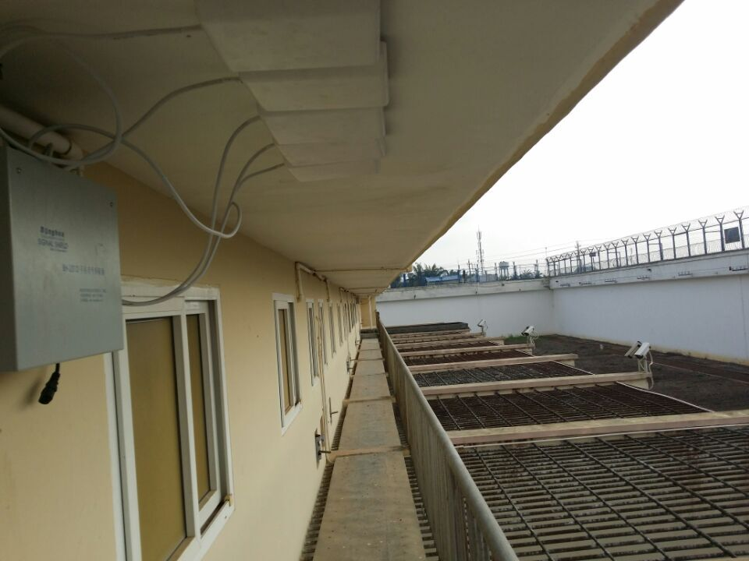
安装现场,前方150米有3个基站,信号在-45-50dbm之间
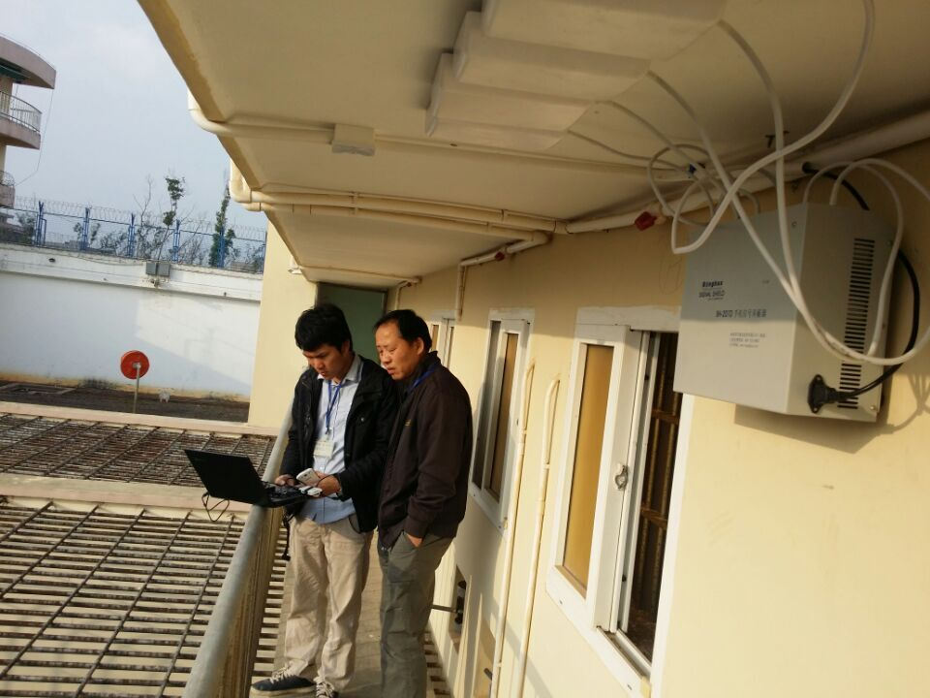
现场测试信号强弱
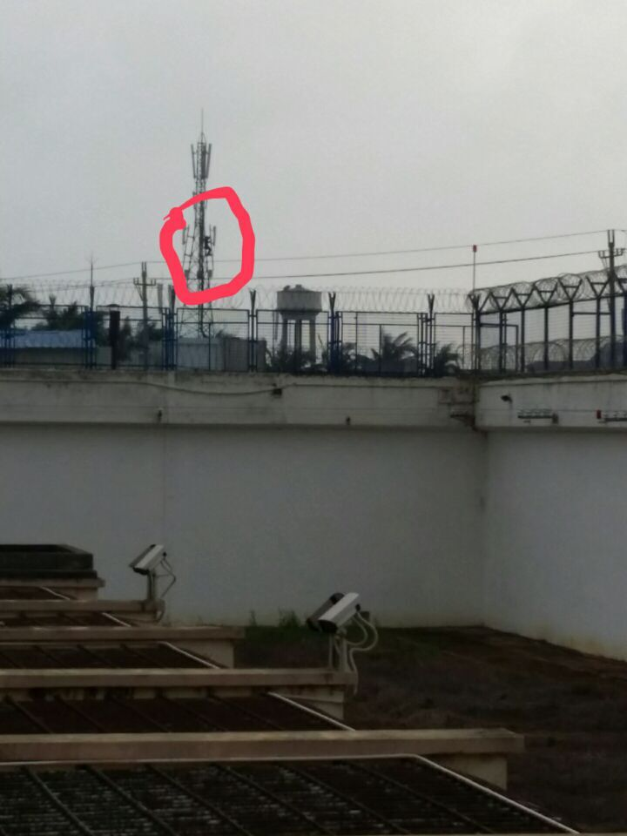
红圈处是网优工作人员调试基站方向，并让后台降低功率，三个运营商全部按照此方法操作。

